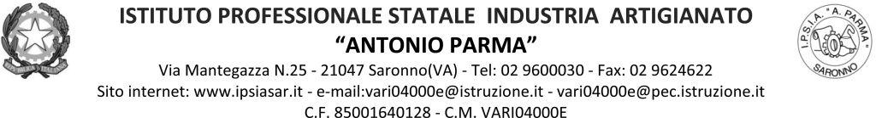

Circ. n. 27 Saronno, lì 20/09/2021

COORDINATORI DELLE CLASSI PRIME
DOCENTI classi prime
STUDENTI / GENITORI classi prime

Nell'ambito del Progetto legalità approvato dal Collegio docenti in data 11/06/2021 prenderà avvio per le classi prime dalla prossima settimana prenderà avvio il Progetto Legalità. Tema di quest’anno: LE REGOLE DELLA CONVIVENZA. Esso prevede 1 incontro coi coordinatori e 2 incontri da due ore in ogni classe con le educatrici della Fondazione Pime di Busto Arsizio. Gli incontri si svolgeranno con il seguente calendario (l’intervallo verrà svolto al termine delle due ore di incontro):

Incontro coordinatori | Giovedì 23 settembre | 14.30-15.30 | Aula riunioni
1AS | Lunedì 27 settembre | 8.10-10.00 | AULA MAGNA
1AS | Martedì 5 ottobre | 8.10-10.00 | AULA MAGNA
1BS | Lunedì 27 settembre | 10.10-12.00 | AULA MAGNA
1BS | Martedì 5 ottobre | 10.10-12.00 | AULA MAGNA
1AC | Martedì 28 settembre | 8.10-10.00 | AULA RIUNIONI (CIC)
1AC | Lunedì 4 ottobre | 8.10-10.00 | AULA MAGNA
1AA | Martedì 28 settembre | 10.10-12.00 | AULA RIUNIONI (CIC)
1AA | Lunedì 4 ottobre | 10.10-12.00 | AULA MAGNA
1BA | Mercoledì 29 settembre | 8.10-10.00 | AULA MAGNA
1BA | Giovedì 7 ottobre | 8.10-10.00 | AULA MAGNA
1BFL | Mercoledì 29 settembre | 10.10-12.00 | AULA MAGNA
1BFL | Giovedì 7 ottobre | 10.10-12.00 | AULA MAGNA
1AFM | Giovedì 30 settembre | 8.10-10.00 | AULA MAGNA
1AFM | Mercoledì 6 ottobre | 8.10-10.00 | AULA MAGNA
E' importante che il coordinatore sia presente agli incontri o deleghi un docente per informare poi il consiglio di classe, in modo che il progetto non risulti isolato nel contesto della vita di classe.
Il Consiglio di classe dovrà decidere modalità e docente che riprenderà in classe il tema affrontato in laboratorio e che valuterà attraverso una verifica gli apprendimenti delle competenze e conoscenze dei singoli alunni raggiunti al termine del modulo.
La valutazione riportata concorrerà alla formulazione del voto unico di Educazione Civica.

Referente del modulo per tutte le classi prime è il prof. Basso, cui è possibile rivolgersi per chiarimenti.

In occasione dell'inizio del progetto la responsabile del progetto della Fondazione Pime di Busto Arsizio incontrerà i coordinatori delle classi prime del nostro Istituto Giovedì 23 settembre dalle 14.30 alle 15.30 per raccogliere informazioni su ciascuna classe, al fine di declinare il lavoro secondo le diverse tipologie di problematicità emerse in queste prime settimane.

Il Dirigente Scolastico
Prof. Alberto Ranco

